

Дума Шегарского района
Томской области
РЕШЕНИЕ

с. Мельниково
17.03.2020г. № 450

О состоянии криминогенной обстановки на территории Шегарского района по итогам 2019 года

Рассмотрев и обсудив представленную информацию о состоянии криминогенной обстановки на территории Шегарского района по итогам 2019 года,

ДУМА ШЕГАРСКОГО РАЙОНА РЕШИЛА:

Принять к сведению информацию о состоянии криминогенной обстановки на территории Шегарского района по итогам 2019 года.

Председатель Думы Шегарского района Л.И. Нистерюк

О состоянии криминогенной обстановки на территории
Шегарского района по итогам 2019 года

В целях решения задач, поставленных Президентом РФ, исполнения требований нормативных документов МВД России и УМВД России по Томской области в течение 2019 года подразделениями полиции на территории Шегарского района осуществлялось ряд организационных и практических мероприятий, направленных на защиту жизни, здоровья, имущества граждан, обеспечение общественной безопасности, выявление и раскрытие преступлений, на профилактику преступлений и правонарушений.
За 12 месяцев 2019 года в дежурной части ОМВД России по Шегарскому району зарегистрировано 2599 заявлений и сообщений о происшествиях, за аналогичный период прошлого года – 1979. Произошло увеличение на 31,3 % количества регистрации (в абсолютных цифрах –на 620).

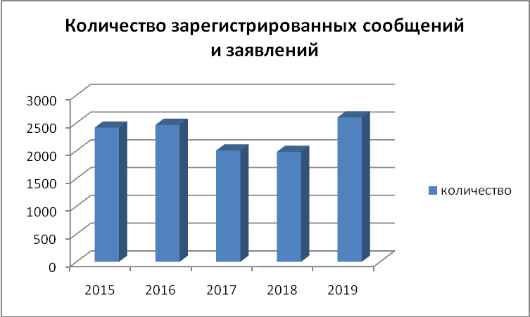

Увеличение количества зарегистрированных сообщений привело к увеличению количества зарегистрированных преступлений. По зарегистрированным заявлениям и сообщениям поставлено на учёт 256 преступлений, что больше показателя 2018 года на 34 преступления или 15,3%. По Томской области количество зарегистрированных преступлений снизилось на 1,1%.
Всего за истекший период было расследовано 143 преступления, что на 4 преступления меньше, чем за прошлогодний период. Процент расследования составил 59,6%.

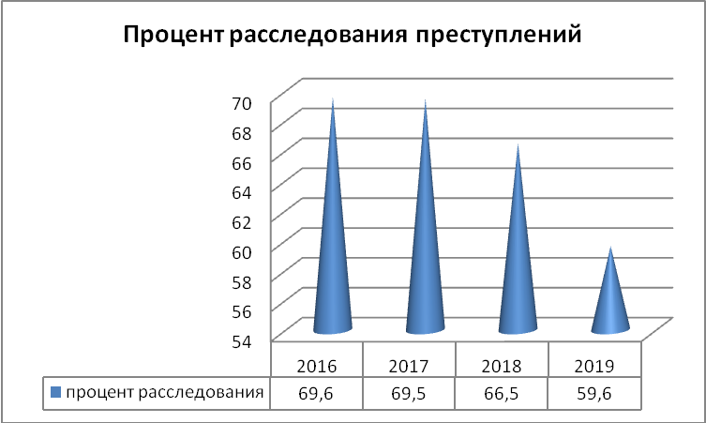

Количество зарегистрированных тяжких и особо тяжких преступлений возросло на 84,85% (с 33 до 61), при этом процент расследованных снизился и составил 50,9%, в аналогичном периоде прошлого года он составлял 72,7%.
В массиве преступлений против личности произошел рост числа умышленного причинения тяжкого вреда здоровью с 5 до 6 или на 20%, изнасилований на территории района зарегистрировано 2, в аналогичном периоде прошлого года такие преступления не совершались, процент раскрытия составил 100%. Убийств за отчетный период не допущено.
Говоря по видам преступлений, необходимо отметить, что в истекшем периоде сотрудником НЭБиПК ОМВД выявлено 5 преступлений экономической направленности, тогда как за аналогичный период прошлого года преступлений анализируемой категории не выявлялось, 4 из которых относятся к категории тяжких преступлений, 3 из них на момент возбуждения относилось к категории тяжких экономических, коррупционных составов, вызвавшие общественный резонанс с опубликованием в СМИ.
В 2019 году произошло увеличение количества выявленных преступлений, связанных с незаконным оборотом наркотиков с 4 до 9 (+125%). Всеми подразделениями ОМВД России по Шегарскому району было выявлено и раскрыто 4 преступления, связанных с незаконным оборотом наркотических средств, 5 сбытов синтетических наркотиков остались не раскрытыми.
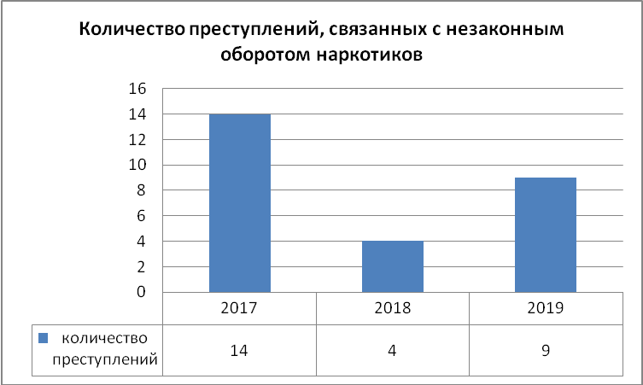

Немного хуже обстоят дела с выявлением и расследованием преступлений, связанных с незаконным оборотом оружия. Зарегистрировано 2 преступления по ст. 226 УК РФ, по прошлому году было выявлено 3 преступления. Расследовано 2 преступления, связанных с незаконным оборотом оружия.

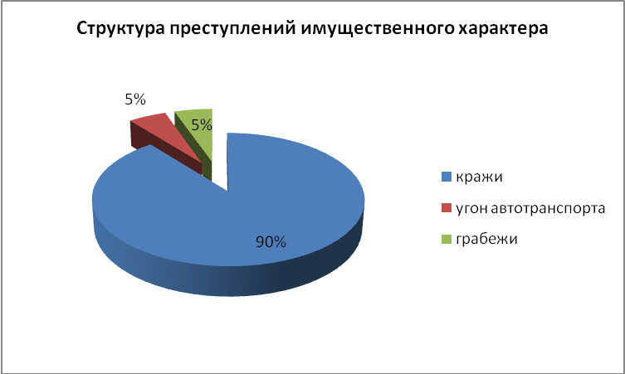

В структуре преступлений имущественной направленности снизилось общее число краж чужого имущества. Зарегистрировано 84 кражи чужого имущества, что на 7,7% меньше аналогичного периода прошлого года (91), снижение произошло в том числе, из гаражей (-75%; с 4 до 1), из автомобилей (-25%; с 4 до 3), краж сотовых телефонов (-35,3% с 17 до 11). Возросло количество краж с проникновением (+7,4%; с 27 до 29), в том числе из квартир (+57,1%; с 7 до 11), из магазинов, складов и торговых точек (+100%; с 0 до 2), краж велосипедов (+100% с 2 до 4). На обслуживаемой территории произошел рост грабежей с 1 до 5 (+400%), раскрытие составило 100%.
Процент расследования краж составил 48,8% (АППГ – 49,4%).
Также необходимо отметить, что за отчетный период произошло снижение угонов автотранспорта с 6 до 5 (на 16,7%), все угоны раскрыты.

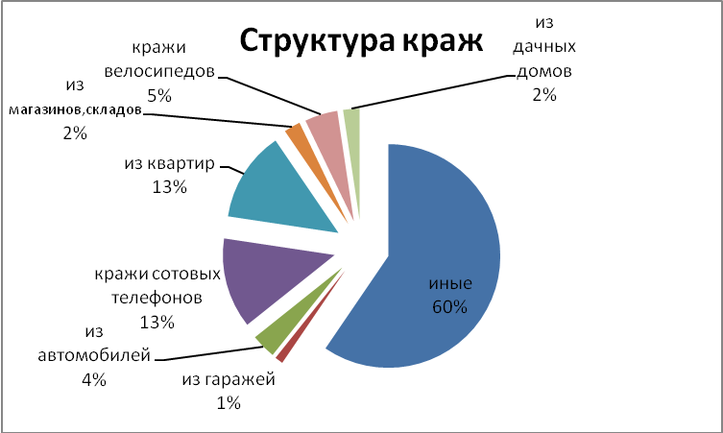

За истекший период 2019 года на территории Шегарского района зарегистрировано 10 поджогов, тогда как за аналогичный период прошлого года было зарегистрировано 6 подобных преступлений. Процент раскрытия составил 27,3%, когда за аналогичный период прошлого года данные преступления не раскрывались.
Количество незаконных рубок лесных насаждений возросло на 107,7% с 13 до 27, процент раскрытия преступлений данной категории составил 7,4 % (АППГ - 46,2%), не раскрытыми осталось 25 преступлений. Причинами роста преступлений данной категории явились результаты космомониторингов лесных массивов во втором квартале 2019 года.

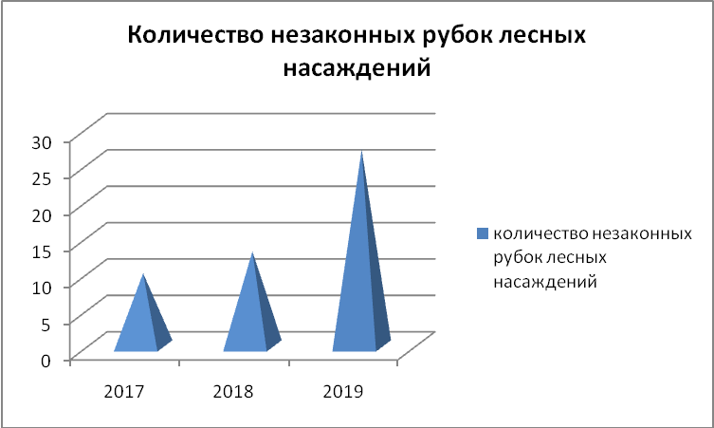

Важным направлением в обеспечении общественной безопасности является предупреждение дорожно-транспортных происшествий и обеспечение безопасности дорожного движения. В целях снижения уровня дорожно-транспортного травматизма на обслуживаемой территории, расстановка нарядов ДПС ОГИБДД осуществлялась с учетом аварийно-опасных мест, времени совершения происшествий. Было проведено 41 целевое профилактическое мероприятие («Нетрезвый водитель», «Пешеход», «Детское кресло», «Скорость», «Ремень», «Встречная полоса», «Безопасная трасса», «Юный пешеход», «Грузовик, Автобус», «Велосипед»), в которых задействовалось максимальное количество сотрудников ОГИБДД, ориентированных на эффективную отработку соответствующих видов нарушений правил дорожного движения. За 12 месяцев 2019 года на территории Шегарского района зарегистрировано 135 дорожно-транспортных происшествия, отчётных ДТП—12 в которых погибло 4 человек и пострадало—25 человек. По сравнению с аналогичным периодом прошлого года отмечается снижение количества отчётных ДТП, в которых погибли или пострадали люди на 25%, число погибших увеличилось на 300%, число раненых увеличилось на 19 %. Всего к административной ответственности привлечено 4435 человека, допустивших нарушение ПДД (АППГ –4731). В целях профилактики аварийности на дорогах Шегарского района сотрудниками Госавтоинспекции задержано за управление транспортными средствами в состоянии опьянения 69 (АППГ –69) водителей, по ст. 12.26 КоАП РФ (отказ от прохождения медицинского освидетельствования) – 38 (АППГ – 38).

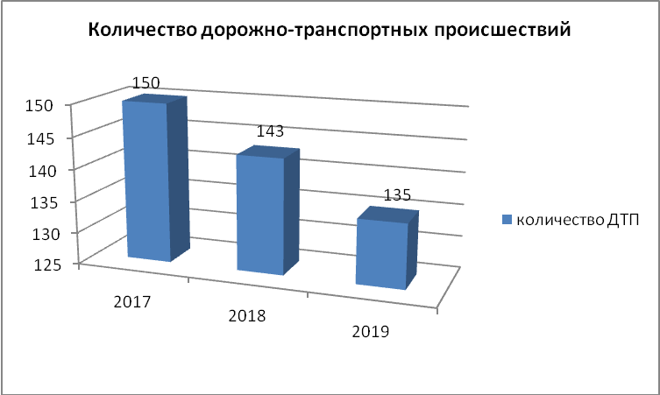

На территории Шегарского района отмечается тенденция к снижению количества преступлений, совершенных в общественных местах с 55 до 53 (3,6%), на территории области также отмечается снижение количества преступлений, совершённых в общественных местах на 9%.
«Уличная» преступность незначительно возросла на 1 преступление с 41 по прошлому году до 42.
Произошёл рост количества преступлений, совершенных в состоянии опьянения с 81 до 84 преступлений, рост составил на 3,7%. Удельный вес на территории района составляет 58,7%.
К обеспечению правопорядка регулярно привлекались народные дружинники. ДНД принимали участие в обеспечении правопорядка при проведении культурно-массовых мероприятий.
Ежемесячно на территории Шегарского района проводится оперативно-профилактическое мероприятие «Территория безопасности», в целях повышения плотности порядка и увеличения количества выводимого личного состава непосредственно на улицы, привлекаются сотрудники ОМВД всех служб и подразделений. В отчетном периоде проведено 10 мероприятий, при проведении каждого мероприятия задействовалось от 25 до 30 сотрудников полиции, 16 ДНД, выявлено 44 административных правонарушений, проведено 163 беседы с гражданами.
По итогам 12 месяцев 2019 года удалось достичь положительной динамики (с 11 до 10) в снижении подростковой преступности на территории Шегарского района до - 9,1%.

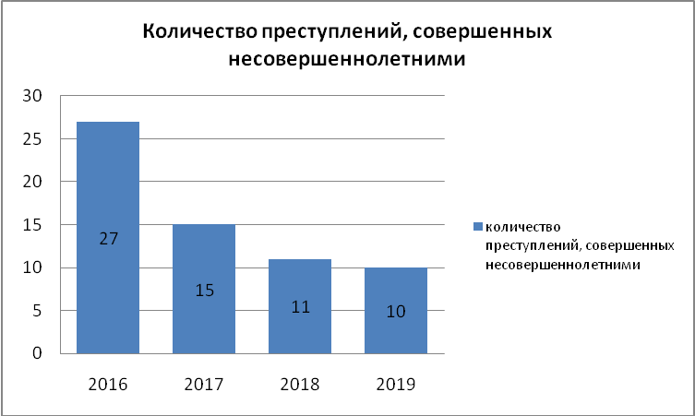

В целях снижения роста подростковой преступности проводились оперативно-профилактические мероприятия по проверке неблагополучных семей, состоящих на учете несовершеннолетних, мест концентрации несовершеннолетних, проведено 24 беседы с информацией о совершенных преступлениях на территории Шегарского района. Беседы проводились с участием студентов, четыре из них на территории общежития. Принято участие в 8 собраниях в учебных учреждениях с беседами о безопасном поведении детей в общественных местах и сохранности личного имущества.
С целью пресечения преступлений, совершаемых лицами состоящими на профилактических учетах, в состоянии алкогольного опьянения, а также совершенных в общественных местах, в том числе на улице участковыми уполномоченными полиции и сотрудниками ПДН ОМВД проводятся профилактические мероприятия, проверки по месту жительства, как в ночное, так и в дневное время, рейды по выявлению правонарушений, совместные рейды с УФСИН, проводятся беседы с учащимися школ, ПКТ на предмет сохранности своего имущества, не оставлении его без присмотра. Ежемесячно начальником ОМВД издается распоряжение о проведении на территории Шегарского района профилактического мероприятия «Безопасный район» с привлечением всех подразделений ОМВД России по Шегарскому району.
С учетом состояния оперативной обстановки на территории обслуживания необходимо активизировать работу в следующих направлениях:
совершенствование системы профилактики правонарушений, направленное на оздоровление криминальной ситуации на улицах и в иных общественных местах, а также преступлений, совершенных в состоянии алкогольного опьянения;
активизировать работу по раскрытию ранее совершенных преступлений и преступлений категории «прошлых лет», преступлений, связанных с незаконным оборотом наркотиков и оружия;
повышение эффективности реализации полномочий в области обеспечения безопасности дорожного движения.
раскрытие и расследование тяжких и особо тяжких преступлений общеуголовной направленности.
выявление и расследование с направлением в суд тяжких и особо тяжких преступлений экономической и коррупционной направленности.
раскрытие и расследование преступлений, совершаемых против собственности (кражи).
доля числа отменённых по инициативе прокурора постановлений об отказе в возбуждении уголовного дела с последующим возбуждением уголовного дела в общем числе вынесенных постановлений об отказе в возбуждении уголовного дела.
предупреждение преступлений, совершаемых несовершеннолетними.
Принимаемые меры, в том числе по установлению и поддержанию конструктивного взаимодействия ОМВД России по Шегарскому району с органами власти и другими правоохранительными ведомствами, позволили в целом сохранить контроль над состоянием преступности на обслуживаемой территории и достичь положительной динамики по ряду направлений оперативно-служебной деятельности.

